PROPOSAL SEMINAR NASIONAL
MANAGEMENT OF SOCIOPRENEUR CHARACTER BUILDING
Prodi Manajemen
SPs UHAMKA
IN MILLENNIUM ERA

Kerjasama antara
Sekolah Pascasarjana Uhamka
Dengan
Grafo Aksara Learning Centre

Jakarta
2018
SEMINAR NASIONAL
MANAGEMENT OF SOCIOPRENEURSHIP
CHARACTER BUILDING IN MILLENIUM ERA

Dasar Pemikiran
Sociopreneurship merupakan penggabungan dari dua buah kata, yaitu sosial dan entrepreneur. Secara ringkas, sociopreneurship sebagai individu yang mampu membuat perubahan sosial dalam skala makro melalui pelibatan masyarakat akar rumput. menambahkan bahwa sociopreneurship berbeda dengan aktivis sosial. Efek perubahan sosial yang dilakukan oleh sociopreneur bersifat jangka panjang, stabil, dan mendalam, sementara aktivis sosial hanya berjuang di tingkat permukaan saja. Sociopreneur memiliki potensi untuk menyelesaikan permasalahan sosial yang timbul di negara berkembang. Mereka berperan sebagai agen perubahan sosial dengan mengambil peluang usaha untuk meningkatkan kesejahteraan sosial, mencari pendekatan inovatif, dan mengembangkan pengetahuannya tersebut. Sociopreneur berusaha agar usaha yang dilakukannya terus berjalan demi nilai-nilai sosial daripada mengejar keuntungan semata.
Sociopreneurship atau social entrepreneurship atau kewirausahaan sosial merupakan bagian yang tidak terpisahkan dari kewirausahaan, meskipun kewirausahaan sosial memiliki ciri khas yang membedakannya dengan kewirausahaan biasa. Kewirausahaan sosial menekankan pada tujuan yang lebih mulia, salah satunya adalah menanggulangi permasalahanan sosial yang menjadi kendala bagi kemajuan Indonesia. Kewirausahaan sosial juga menyadarkan para ekonom, politisi, dan pengambil kebijakan untuk mengubah arah berpikir dalam membawa Indonesia pada kemajuan bangsa. Hal ini karena kewirausahaan sosial tidak semata menyelesaikan persoalan ekonomi, tetapi sekaligus menyelesaikan berbagai permasalahan sosial di tanah air.
Kewirausahaan sosial telah menjadi perhatian publik selama dua dekade terakhir. Dengan berbagai kebutuhan sosial yang kian berkembang, kebijakan yang silih berganti, stagnasi pada status quo, serta dalam perkembangan teknologi dan akses informasi saat ini, wirausaha sosial bangkit sebagai upaya inovatif dalam menyikapi problematika sosial dewasa ini.
Wirausaha sosial yang telah sukses merupakan “perubah” yang sesungguhnya. Mereka berkiprah di Indonesia dan dunia menginspirasi dan memberikan motivasi bagi masyarakat luas untuk bergabung dalam gerakan kewirausahaan sosial itu sendiri. Semangat para pendiri, disertai dengan komitmen mitra pendukung untuk menciptakan dampak sosial sangat patut dihargai. Namun kesabaran, kerja keras, dan kemauan keras serta sesuatu yang berdampak bagi kehidupan sosial sangat diperlukan. Tidak sedikit wirausaha sosial yang harus melalui banyak tantangan dan mendapatkan banyak pelajaran sebelum akhirnya menuai kesuksesan.
Jadi Sociopreneurship adalah penggerak ekonomi, memberikan peluang usaha, pendangan usaha dan aspek praktikal dalam menyelesaikan masalah sosial dan ekonomi tersebut. Selain perbaikan ekonomi makro, sociopreneur adalah solusi untuk meningkatkan perekonomian nasional.
Di era millenium ini pada dasarnya membutuhkan manusia-manusia yang sukses dan unggul. Manusia yang unggul adalah manusia yang dengan mental dan intelektualnya dia bisa menyelesaikan segala masalah hidup yang dimiliki. Ketika memasuki era milenium ketiga, mereka akan tersegmentasi menjadi dua kelompok besar, yaitu kelompok pemenang (the winners) dan kelompok pecundang (the losers). Kelompok pemenang adalah mereka yang terdidik, otonom secara pribadi, berketerampilan, berdaya adaptabilitas tinggi, memiliki kemampuan ekonomi yang kuat, dan menguasai multiakses. Maka adapun cara yang dapat dilakukan untuk menjadi seorang pemenang di era milenium ini adalah menjadi seorang pembelajar.
Pembelajar adalah sosok manusia yang memiliki kesiapan dalam menghadapi era milenium sebab ia mampu terus mengembangkan keahlian yang dimilikinya melalui sifat dan sikapnya yang terdiri dari : rasa ingin tahu yang begitu besar , memiliki optimisme yang tinggi, memiliki keikhlasan dalam melakukan segala hal, konsisten dengan apa yang menjadi prinsip serta tujuan yang ingin dicapai, memiliki pandangan kedepan atau dalam hal ini berpandangan visioner, memiliki kecerdasan spiritual yang dipakai untuk mengendalikan berbagai macam ketimpangan dalam hidupnya, memiliki kecerdasan emosional yang digunakan untuk menyeimbangkan berbagai elemen dalam hidupnya dan kecerdasan intelektual yang dimanfaatkan untuk berpikir secara komprehensif tentang apa dan bagaimana melakukan sesuatu dalam hidupnya.
Tidak hanya itu, kewirausahaan sosial juga menunjukkan kepada kita besarnya potensi aktivitas sosial economy sebagai salah satu mesin pendorong pertumbuhan ekonomi dan pemerataan kesejahteraan. Adapun sosial economy adalah aktivitas perekonomian yang didorong oleh kekuatan masyarakat sendiri, bukan oleh kekuatan pemerintah atau kekuatan perusahaan di sektor swasta. Dana-dana filantropi masyarakat (berupa zakat, infak, donasi, sedekah, dan bentuk hibah lainnya) serta dana patungan berupa iuran (peserta patungan merasakan manfaat langsung dari kegiatan yang didukung) digunakan sebagai modal usaha. Namun usaha-usaha yang dilakukan tidak terbatas pada usaha-usaha yang secara khusus bermisi sosial.
Menjadi wirausaha sosial tidak terlepas dari kualitas Sumber Daya Manusia (SDM). Berbicara SDM maka akan bersentuhan dengan kepribadian dan karakter yang mengiringinya juga pengembangan diri yang dilakukan oleh seorang sociopreneur. Untuk menilai kemampuan tersebut, sociopreneur dituntut untuk memiliki kemampuan dan melakukan penilaian terhadap diri sendiri. Untuk mengetahui penilaian orang lain kita perlu melakukan pendekatan terhadap orang lain. Setiap wirausahawan secara sadar akan selalu mengembangkan dirinya untuk lebih baik. Hal terpenting dalam mengembangkan diri, seseorang harus terlebih dahulu mengenal dirinya sendiri, mengetahui karakternya sendiri, mengetahui kelebihan dan kekurangannya, mengetahui kapasitas pengetahuan dan keterampilan, kemampuan terpendam dan keunikan lain yang ada pada dirinya. Mengenal diri sendiri berarti memperoleh pengetahuan tentang totalitas diri yang tepat, yaitu menyadari kelebihan dan keunggulan yang dimiliki maupun kekurangan atau kelemahan yang ada pada diri sendiri. Dengan mengenal diri sendiri secara tepat akan diketahui konsep diri yang tepat pula, dengan berupaya mengembangkan yang positif dan mengatasi atau menghilangkan yang negatif.
Kepribadian adalah bagaimana seseorang berbuat, berpikir dan merasakan. Kepribadian mencakup kebiasaan, sikap, dan sifat yang dimiliki seseorang. Mengukur kepribadian dapat dilakukan berbagai cara diantaranya adalah melalui observasi, interview, dan menggunakan alat tes psikologi seperti proyektif, inventori dan grafologi. Grafologi adalah ilmu yang menganalisa kepribadian manusia melalui tulisan tangan. Grafologi merupakan sebuah ilmu yang empirik, karena ilmu ini dibuktikan berdasarkan fenomena dalam satu populasi dan ada kuantifikasi hasil atau ada hasil dari uji statistik yang bisa dipertanggungjawabkan.
Melalui Grafologi diharapkan hambatan kepribadian pada seseorang dapat terdeteksi lebih awal, sehingga didapatkan karakter sociopreneurship konsisten dan berkualitas. Bagi sociopreneur, mengetahui hambatan dan potensi diri sangatlah penting. Oleh karena itu penting dibuat kegiatan untuk mengenalkan grafologi pada peserta sebagai salah satu alat tes psikologi yang dapat mendeteksi hambatan dan potensi diri terutama dalam menjalankan bisnis dan utamanya menjadi sociopreneur. Akhirnya berlanjutlah kegiatan positif yang diberi nama “ SEMINAR NASIONAL MANAGEMENT OF SOCIOPRENEUR CHARACTER BUILDING IN MILLENIUM ERA”.
Tujuan Kegiatan
Seminar ini dapat digunakan untuk membuka wacana dan sebagai inspirasi bagi masyarakat (baik akademisi, praktisi, maupun umum) yang memiliki semangat untuk membantu dan bergotong royong menanggulangi masalah sosial masyarakat di sekeliling kita, yang pada akhirnya dapat meningkatkan kesejahteraan manusia.

Bentuk Kegiatan
Nama : Seminar Nasional
Waktu : Sabtu, 12 Mei 2018 Pukul. 09.00-13.00
Tempat : Aula Sekolah Pascasarjana ( SPs ) UHAMKA , Jakarta Selatan
Narasumber : dr. Gamal Albinsaid, M. Biomed (CEO Homedika, penghargaan
HRH The Prince of Wales Young Sustainability Entrepreneurship First Winner dari Pangeran Charles)
Dr. H. Bambang Dwi Hartono, MSi. (Komisaris PD. Pasar Jaya periode 2010 – 2016, Senior Advisor PT. Sucofindo periode 2007–2015 ).
Umi Kholisya, S Hum., M. Pd., CHA (Grafolog sertifikasi KAROHS International Handwriting Analysis Amerika)
Pelaksana :Prodi Manajemen SPs UHAMKA dan Grafo Aksara Learning Centre (Aldeoz Building Lt. 6, Warung Jati Barat No. 39 RT 10 RW 04, Kalibata, Pancoran)
Sasaran Peserta
- Praktisi
- Akademisi ( mahasiswa, dosen )
- Umum

Waktu dan Tempat Pelaksanaan
Waktu pelaksanaan Seminar Nasional ini akan diadakan pada tanggal 12 Mei 2018
Tempat pelaksanaan: Aula Kampus SPs UHAMKA Jakarta.
Anggaran Biaya
Kegiatan ini membutuhkan biaya sebesar Rp. 30.025.000,- (Perincian dana terlampir)
Pemasukan
Kegiatan ini mendapatkan masukan dari peserta dan donatur sebesar Rp. 30.025.000,- (Perincian dana terlampir)
Semua bantuan dapat diserahkan langsung kepada panitia atau dengan mentransfer ke rekening Bank Muamalat 269 0000 283 a/n. UHAMKA.

Penutup
Demikianlah proposal ini kami susun. Segala hal yang belum termaktub di dalam proposal ini akan disesuaikan kemudian atas pertimbangan dan kemaslahatan bersama. Tak lupa, atas bantuan dan perhatian semua pihak demi terselenggaranya acara ini dengan sukses, dan demi terwujudnya satu generasi yang kuat dan berkesinambungan kami haturkan banyak terima kasih. Hanya Allah-lah yang akan membalas segala kebaikan tak ternilai yang telah kita lakukan.

Jakarta, 30 April 2018
Panitia Pelaksana Seminar Nasional

Penanggung jawab : Direktur SPs UHAMKA, Prof. Dr. H. Abd. Rahman A. Ghani, SH., M.Pd.
Penasehat : Sekretaris SPs UHAMKA, Dr. H. Ade Hikmat, M. Pd.
Pengarah : Kaprodi Manajemen SPs UHAMKA, Dr. H. Bambang Dwi Hartono, MSi.
Pelaksana : Kepala TU SPs UHAMKA, Nur Sodikin
Bendahara :Achmad Rizky, A. Md

Struktur Panitia
Ketua :Kristiono Harmoko, S.T, CHA
Sekretaris :Tatik, SE
Bendahara :Annisa Nurjannah
Divisi Acara
Ketua :Arief Darmawan, SE
Anggota :Maryam Jamilah
Divisi Humas dan Publikasi
Ketua :Lydia, ST.
Anggota :Ledung Sutarno, SS.
Ni Wayan, SE
Divisi Sponsor dan Dana
Ketua :Supatmi, SKM
Anggota :Tri Agung

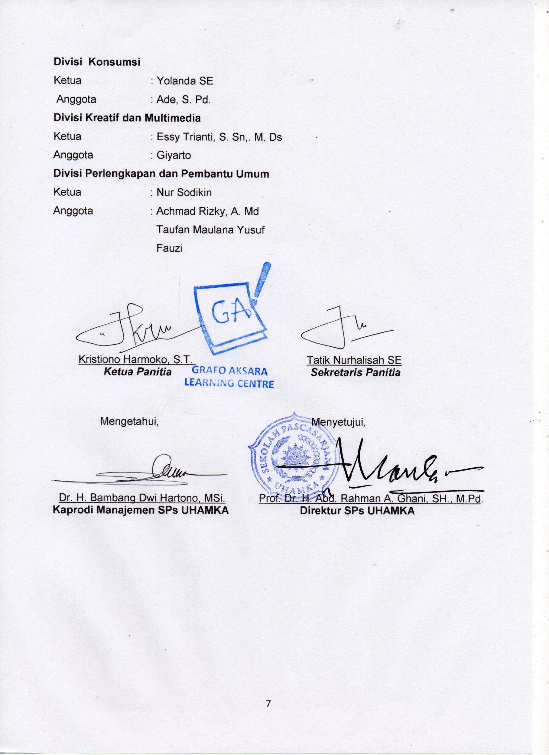
Divisi Konsumsi
Ketua : Yolanda SE
Anggota : Ade, S. Pd.
Divisi Kreatif dan Multimedia
Ketua : Essy Trianti, S. Sn,. M. Ds
Anggota : Giyarto
Divisi Perlengkapan dan Pembantu Umum
Ketua : Nur Sodikin
Anggota : Achmad Rizky, A. Md
Taufan Maulana Yusuf
Fauzi

Kristiono Harmoko, S.T. Tatik Nurhalisah SE
Ketua Panitia Sekretaris Panitia

Mengetahui, Menyetujui,

Dr. H. Bambang Dwi Hartono, MSi. Prof. Dr. H. Abd. Rahman A. Ghani, SH., M.Pd.
Kaprodi Manajemen SPs UHAMKA Direktur SPs UHAMKA

ESTIMASI DANA

No | Keterangan | Quantity | Budget |  | Total (Rp)
 | Dana Kegiatan
1 | Honor Narasumber Utama | 1 orang |  | Rp. 6.000.000,- | 6.000.000,-
2 | Honor Narasumber 1 | 1 orang |  | Rp. 3.000.000,- | 3.000.000,-
3 | Honor Narasumber 2 | 1 orang |  | Rp. 3.000.000,- | 3.000.000,-
4 | Plakat | 4 Buah |  | Rp. 100.000,- | 400.000,-
5 | Sertifikat | 200 Lembar |  | Rp. 4.000,- | 800.000,-
6 | Fotokopi materi | 6.000 lembar |  | Rp. 100,- | 600.000,-
7 | Komunikasi panitia |  |  |  | 1.000.000,-
8 | Biaya Transportasi |  |  |  | 1.500.000,-
9. | Biaya Transportasi dan Akomodasi Narasumber |  |  | Rp. 2.000.000.- | 2.000.000.-
10. | Dokumentasi | 1 paket |  |  | 1.500.000,-
 | Kebutuhan Administrasi
1 | Biaya Pembuatan proposal | 20 eks |  | Rp. 15.000,- | 300.000,-
2 | Biaya penyebaran proposal | 20 eks |  | Rp. 15.000,- | 300.000,-
3 | Biaya block note | 200 buah |  | Rp. 3.000,- | 600.000,-
4 | Biaya kertas HVS | 2 rim |  | Rp. 35.000,- | 75.000,-
5 | Ballpoint | 200 buah |  | Rp. 2.000,- | 400.000,-
6 | Goodie Bag | 200 buah |  | Rp. 7.000,- | 1.400.000,-
 | Kebutuhan Publikasi
1 | Biaya pembuatan banner | 3 buah |  | Rp. 150.000,- | 450.000,-
2 | Biaya pembuatan spanduk | 6 buah |  | Rp. 200.000,- | 1.200.000,-
3 | Spanduk Dekorasi |  |  |  | 500.000,-
3 | Biaya pembuatan pamflet | 1.000 lembar |  | Rp. 400,- | 400.000,-
 | Kebutuhan Umum
1 | Konsumsi tamu | 10 orang |  | Rp. 50.000,- | 500.000,-
2 | Konsumsi peserta | 200 orang |  | Rp. 25.000,- | 5.000.000,-
3 | Konsumsi panitia | 20 orang |  | Rp. 25.000,- | 500.000,-
 | TOTAL |  |  |  | 30.025.000,-

No | Pemasukan | Quantity | Biaya | Jumlah
1 | Peserta | 200 orang | Rp. 100.000,- | 20.000.000,-
2 | Donatur |  | Rp. 10.025.000,- | 10.025.000,-
 | TOTAL |  |  | 30.025.000,-

Waktu | Agenda Acara | Keterangan
07.00 – 08.00 | Registrasi Peserta Seminar
08.00 - 09.00 | Pembukaan
 | Tilawah Al-Quran
 | Menyanyikan lagu Indonesia Raya dan Mars Muhammadiyah
 | Sambutan : Ketua Pelaksana
 | Sambutan : Direktur SPs UHAMKA
09.00 - 09.40 | Sesi 1  Topik : Sociopreneurship dan Strategi Bisnis di Era New Wave Marketing ( Marketing 4.0 )  Pembicara : Dr. H. Bambang Dwi Hartono, MSi.
09.40-10.30 | Sesi 2  Topik : Peluang dan Tantangan Sociopreneur di Era Millenium  Pembicara : dr. Gamal Albinsaid, M. Biomed
10.30-11.10 | Sesi 3  Topik : Karakter Sociopreneur dilihat dari Grafologi  Pembicara :Umi Kholisya, S Hum., M. Pd., CHA  Diskusi Panel
11.10- 12.00 | Tanya Jawab
12.00 – 13.00 | Ishoma, Pemberian Ucapan Terima kasih, Penutupan
RUNDOWN ACARA

